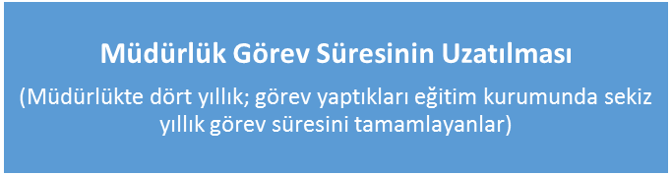

Öncesinde; Sonrasında; a) Müdürlüğü boş bulunan eğitim kurumları,
b) Müdürlük görev süresi aynı eğitim kurumunda uzatılmayan müdürlerin görev yapmakta oldukları eğitim kurumları,
c) Görev sürelerinin görev yaptıkları eğitim kurumlarında uzatılmasını talep etmeyen müdürlerin görev yapmakta oldukları eğitim kurumları,
ç) Aynı eğitim kurumunda sekiz yıllık müdürlük süresinin dolmasına bağlı olarak müdürlüğü boşalacak eğitim kurumları için;

